Консультация для педагогов

"Математические игры в различных видах деятельности"

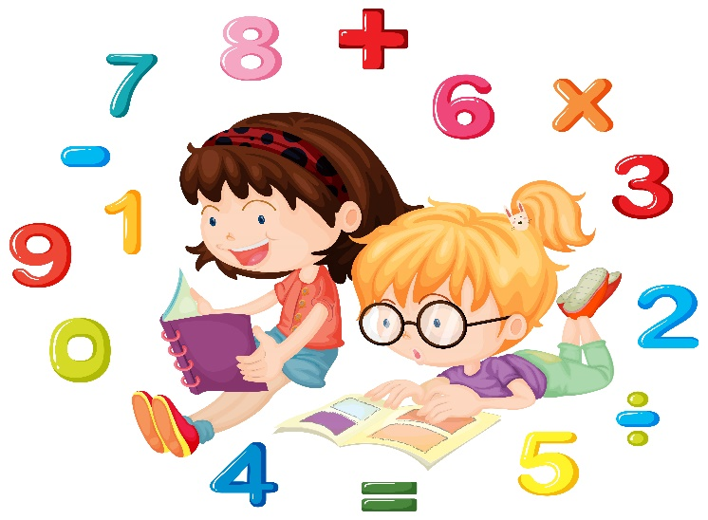
Математика играет огромную роль в умственном воспитании и в развитии интеллекта человека. В математике заложены огромные возможности для развития мышления детей. Мы знаем, что способом познания окружающего мира для дошкольников является игра. В игре ребенок приобретает новые знания, умения, навыки. Поэтому обучение математике детей дошкольного возраста немыслимо без использования занимательных игр.
Закреплять знания по математике ребенок должен не только на занятиях по ФЭМП, но и в других видах деятельности, организованной воспитателем или ребенком самостоятельно.
Во время утренней беседы обращайте внимание детей на форму различных предметов в окружающем мире, их количество. Например, тарелки круглые, скатерть квадратная, шкаф прямоугольный. Выбери предмет похожий по форме на ту или иную фигуру. Спросите, чего у них по два: две руки, две ноги, два уха, два глаза, две ступни, два локтя, пусть ребенок покажет их. И чего по одному. Поиграйте в игру «Кто больше найдет цифр в окружении?» Дети учатся не только считать, но и ориентироваться в пространстве и времени. Спросите ребенка, что находится слева, справа от него, впереди, сзади. Обращайте внимание на то, когда происходит то или иное событие, используя слова: вчера, сегодня, завтра. Называйте день недели, спросите: а какой был вчера, будет завтра. Называйте текущий месяц, если есть в этом месяце праздники или знаменательные даты, обратите на это внимание. Последовательность частей суток может закрепляться при помощи волшебных часов без циферблата, но с картинками. У малышей стрелку на этих часах может передвигать сказочный персонаж или кукла.
Поиграйте в игру «Найди игрушку». Ребенок ищет, воспитатель направляет его, используя слова «на», «за», «между», «в». Старшим дошкольникам можно предложить карту или схему со стрелками. Такие игры очень полезны для ориентировки в пространстве.
Большое количество разнообразных математических игр можно организовать с мячом. Игры с числами:
"Назови следующее", "Кто знает - пусть дальше считает", "Назови число на один (два, три.) больше (меньше) ", "Назови соседей». Для того, чтобы дети легко ориентировались в пространстве, во времени, предложите такие игры:
"Что где? " - бросаете мяч ребенку с вопросом "Что слева (справа, сзади, спереди и т. д.) от тебя? ", ребенок, возвращая мяч, отвечает;
"Назови следующий (предыдущий) " - (день недели, части суток, времена года)
"Скажи наоборот" - слова с противоположным значением.
Проведение таких игр научит ребенка счету, ориентировке во времени и пространстве, разовьет внимание, мышление, память, логическое мышление и речь. Эти игры можно использовать на прогулке, во время динамической паузы в ходе НОД, во время утренней зарядки.
Математические понятия хорошо отрабатываются на прогулке во время экскурсий и наблюдений за явлениями и предметами окружающего мира. (Выше-ниже, дальше-ближе, толще-тоньше, шире-уже, длиннее-короче). Важно, чтобы ребенок к школе пользовался правильными словами для сравнения по величине, а то все больше употребляются понятия большой-маленький.
В свободное время детям можно предложить вылепить из пластилина знакомые цифры, соединить точки по порядку и разукрасить получившуюся картинку, обвести по трафарету геометрическую фигуру и превратить ее при помощи дорисовки в какой-нибудь предмет. Полезно использовать такую игру, как «Нарисуй что-нибудь с использованием цифр» - здесь дети могут нарисовать лицо человека, узор или какой-нибудь другой предмет, что развивает фантазию детей. Очень полезно предлагать игры-лабиринты и игры-«бродилки».
Во время чтения художественной литературой дети учатся отгадывать загадки математического содержания, учат стихи о цифрах, знакомятся со сказками, потешками, считалками в которых присутствуют цифры, пословицами и поговорками. («Один в поле не воин», «7 раз отмерь и один раз отрежь», «2 жадных медвежонка», «3 поросенка» «Два конца, два кольца, посередине гвоздик» и т.д.) Считалки хороши для закрепления нумерации чисел, порядкового и количественного счета. Их заучивание помогает не только развивать память, но и способствует выработке умения вести пересчет предметов.
Отдельно хочется сказать о работе со сказками. Как же сказка может влиять на формирование элементарных математических представлений? Дело в том, что в сказке много привлекательного: сюжет, герои и обязательный счастливый конец, которому так радуются дети. А ведь детям так нравится помогать сказочному персонажу или самим придумывать сказки. Например, можно предложить детям выручить семерых козлят, спастись самому от Бабы Яги или злой колдуньи, придумать «Сказку Колобок наоборот» или представить, что вместо большой репка выросла маленькая.
Закрепить представление о геометрических фигурах используя сюжет сказки «Три поросёнка», помогут задания: «В каком по форме домике будет комфортно жить поросятам?», «Постройте при помощи геометрических фигур домик поросятам».
Пространство, количество и величина, свойства и отношения достаточно ярко представлены в любимой детьми сказке «Репка».
В сказке «Гуси – лебеди», по сюжету дети прячут героев под яблонькой, предварительно выполнив задание: «Составьте и решите задачу, про яблоки, которые висят на ветке и которые лежат на земле».
Очутившись в сказке «Три медведя», определяют пространственное расположение предметов (справа, слева, впереди, сзади), а также сравнивают предметы мебели по высоте и длине.
По сказке «Цветик-Семицветик» закреплять названия цветов, знания порядкового и количественного счёта , а также уравнивания количества предметов. Можно дать задание детям посчитать «Сколько игрушек у девочки Жени?», «На каком по счёту месте определённая игрушка». Затем, уже размещённые игрушки на полках, сравнить по количеству и определённым способом уравнять их.
Любая детская сказка может превратиться в занимательное математическое приключение и запомниться надолго. Поэтому сказки хорошо использовать при подготовке к проведению математических досугов.
Очень полезно проводить игры и упражнения «пальчиковый счёт», которое является наиболее ранним счётом в развитии человека. Действия с пальчиками сопровождаются проговариванием потешек, стихотворений, прозаических текстов, которые отражают содержание действий. При формирование количественных и временных представлений детей хороший результат дают игры на соотнесение пальцев с днями неделями.
Игры с природным материалом и игры-эксперименты обязательно должны участвовать в процессе ФЭМП. Примеры игр с песком (крупой) и водой: «Следы на песке», «Рисуем цифры», «Рисуем геометрические фигуры», «Считаем предметы», «Ищем фигуры», «Печём куличики», «Много – мало – пусто», «Цифры – рыбки», «Угадай цифру, плавающую «на животе», «Сколько ведёрок с водой».
Большой интерес у детей вызывают игры со счетными палочками, прищепками и цветными крышечками. Все они могут быть использованы в играх с математическим содержанием. Дети отрабатывают навыки счета, конструируют, выкладывают по цвету, по величине, с чередованием. Учатся выделять, сравнивать, объединять предметы в группы, выполнять действия по подражанию и образцу.
Бывает, что дети не всегда понимают смысл выполняемых ими математических действий: для чего нужно считать, измерять; выполнять их не приближённо, а точно? Для этого наряду с дидактическими играми воспитатель может после занятия со старшими дошкольниками организовать сюжетно-дидактическую игру, которая даёт ребёнку возможность практически использовать, закрепить и уточнить полученные на занятиях знания. Можно организовать следующие сюжетно-дидактические игры: «Путешествие в дальние страны», «Больница», «Кафе»», «Автопарк», «Уличное движение», «Магазин», «Строители».
Принципы проведения таких игр:
1) отбор математических знаний, полученных на занятиях;
2) ознакомление детей с деятельностью взрослых, в которую входят действия счёта и измерения;
3) отражение знакомой детям деятельности взрослых в сюжете и содержании игр;
4) непосредственное участие в игре воспитателя, выполняющего наряду с детьми игровую роль.
Особое внимание воспитателю следует уделять содержанию предметно-развивающей среды, а именно наличию игр с математическим содержанием. Все игры должны быть доступны детям и соответствовать их возрасту.
Обучение математике не должно быть скучным для детей, ребёнок запоминает только то, что ему интересно.
Спасибо за внимание!
